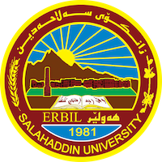
Academic Curriculum Vitae

Personal Information:
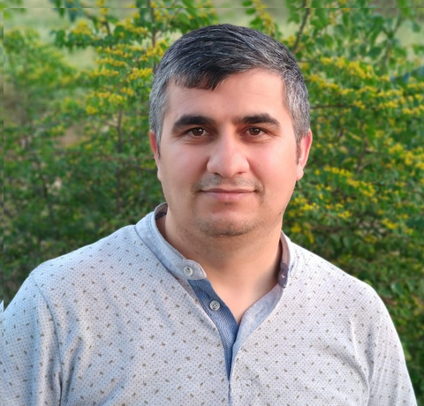
Full Name: Rebaz Dhahir Ismael
Academic Title: Lecturer
Email: rebaz.ismael@su.edu.krd
Mobile:00964 750 491 2697

Education:
2007 Bachelor Degree in Economics, Department of Economics,
Salahaddin University, Arbil – Iraq.
2013 Master in economics, Department of Economics,
Salahaddin University, Arbil – Iraq.
2019 PH.D. In economics Department of Economics,
Salahaddin University, Arbil – Iraq.
Employment:
- Salahaddin Universty since 2007

Qualifications
- Lecturer at salahaddin Uiversity
- Windows system, word, Excel, Powerpoint, Eviews.
- LanguagesL Arabic and English (IELTS 5.5)
- DAAD BEEP in Germany

Teaching experience:
- Undergraduate

Research and publications
- تقييم كفاءة اداء المؤسسات الصحية في اربيل )دراسة تطبيقية في المستشفى الجمهوري التعميمي للمدة ) 2014-2015)
- شڕۆڤه‌ی واقعی بێكاری ده‌رچوانی زانكۆی سه‌ڵاحه‌ددین له‌ نێوان هۆكار و چاره‌سه‌ردا‎
اختبار التكامل المشترك لتدفقات الاستثمار الاجنبي المباشر بين اقاليم اسيا النامية الرئيسة للمدة 1980-2016

Professional memberships
- سەندیکای ئابووریناسی کوردستان
- سەندیکای مامۆستایانی زانکۆ
Professional Social Network Accounts:

https://scholar.google.com/citations?user=tRu34asAAAAJ&hl=en&authuser=1

https://www.linkedin.com/in/rebaz-sexany-42932974/

https://www.researchgate.net/profile/Rebaz-Ismael

